Sciences – 6ᵉ SEGPA  Chapitre 1 : La Terre dans le système solaire | NOTE  …… / 20
ÉVALUATION – Durée : 20 minutes
Nom : ………………………… Prénom : ………………………… Date : …… / …… / ……
Avant de commencer :
✔ Lis bien chaque consigne. Tu peux demander qu’on te la lise.
✔ Fais d’abord ce que tu sais. Tu reviendras après sur le reste.
✔ Les mots en jaune t’aident à répondre.

Exercice 1 – Les planètes du système solaire | …… / 4
➜ Écris le nom des 4 planètes qui manquent sur le schéma.
Aide : Mars • Saturne • Uranus • Vénus
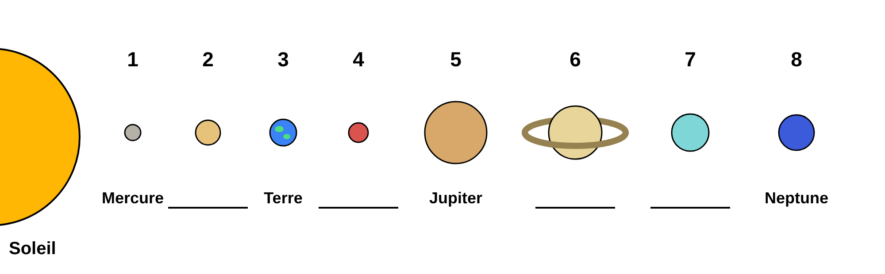

Exercice 2 – Vrai ou faux ? | …… / 4
➜ Coche la bonne case.
Phrase | VRAI | FAUX
Le Soleil est une étoile. | ☐ | ☐
Il y a 9 planètes dans le système solaire. | ☐ | ☐
La plupart des astéroïdes sont entre Mars et Jupiter. | ☐ | ☐
Une comète est faite de glace et de poussière. | ☐ | ☐

Exercice 3 – Planète de roche ou planète de gaz ? | …… / 4
➜ Coche la bonne case pour chaque planète.
Planète | Tellurique (roche) | Gazeuse (gaz)
Mars | ☐ | ☐
Jupiter | ☐ | ☐
Vénus | ☐ | ☐
Saturne | ☐ | ☐

Exercice 4 – Les mouvements de la Terre | …… / 4
➜ Complète les phrases avec les mots de l’aide.
Aide : rotation • révolution • 24 • 365 • 12 • 30
La Terre tourne sur elle-même : c’est la …………………………. Elle dure ………… heures. Elle donne le jour et la nuit.
La Terre tourne autour du Soleil : c’est la …………………………. Elle dure ………… jours : c’est une année.

Exercice 5 – Les phases de la Lune | …… / 4
➜ Écris le nom de chaque phase de la Lune sous le dessin.
Aide : Pleine Lune • Nouvelle Lune • Premier quartier • Dernier quartier
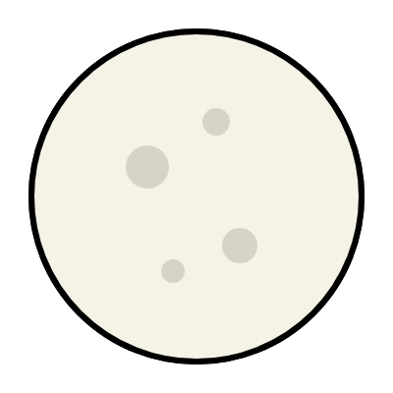 |  | 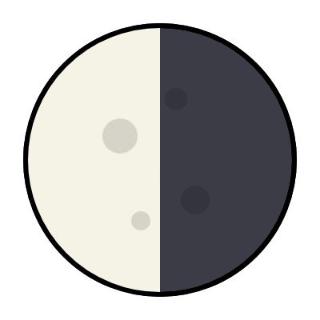 | 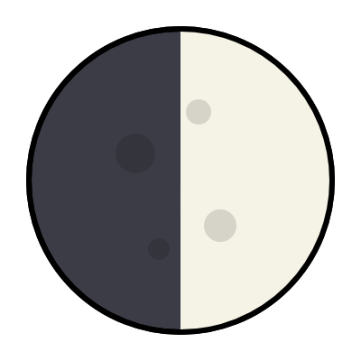

Exercice BONUS – Les saisons | …… / +1
➜ Entoure la bonne réponse. Pourquoi y a-t-il des saisons sur Terre ?
a) Parce que l’axe de la Terre est penché.
b) Parce que la Terre s’éloigne du Soleil en hiver.

CORRIGÉ ET BARÈME – Réservé à l’enseignant·e
Évaluation de fin de chapitre 1 « La Terre dans le système solaire » – 6ᵉ SEGPA – 20 minutes – notée sur 20 (+1 bonus).
Exercice | Réponses attendues | Barème
1 – Planètes | 2 = Vénus · 4 = Mars · 6 = Saturne · 7 = Uranus  Accepter les erreurs d’orthographe si le mot est reconnaissable. | 1 pt par planète → 4 pts
2 – Vrai / faux | Le Soleil est une étoile : VRAI  Il y a 9 planètes : FAUX (il y en a 8, Pluton est une planète naine)  Astéroïdes entre Mars et Jupiter : VRAI  Comète = glace et poussière : VRAI | 1 pt par réponse → 4 pts
3 – Roche / gaz | Mars : tellurique (roche)  Jupiter : gazeuse (gaz)  Vénus : tellurique (roche)  Saturne : gazeuse (gaz) | 1 pt par planète → 4 pts
4 – Mouvements | rotation · 24 heures  révolution · 365 jours | 1 pt par mot → 4 pts
5 – Phases de la Lune | Dessin 1 : Pleine Lune · Dessin 2 : Nouvelle Lune  Dessin 3 : Dernier quartier · Dessin 4 : Premier quartier  Astuce rappelée en cours : premier quartier = forme de « p », dernier quartier = forme de « d ». | 1 pt par phase → 4 pts
Bonus – Saisons | Réponse a) : l’axe de la Terre est penché (incliné de 23,5°). | +1 pt (note plafonnée à 20)
Compétences évaluées
Compétence (objectifs du chapitre) | Exercices | Niveau de maîtrise
Identifier les principaux éléments du système solaire (Soleil, planètes, astéroïdes, comètes). | 1, 2, 3 | ☐ Insuffisant ☐ Fragile  ☐ Satisfaisant ☐ Très bonne
Comprendre les mouvements de la Terre (rotation, révolution) et leurs conséquences (jour/nuit, année, saisons). | 4, bonus | ☐ Insuffisant ☐ Fragile  ☐ Satisfaisant ☐ Très bonne
Décrire et nommer les phases de la Lune. | 5 | ☐ Insuffisant ☐ Fragile  ☐ Satisfaisant ☐ Très bonne
Lire et comprendre une consigne simple, utiliser une aide (banque de mots). | Tous | ☐ Insuffisant ☐ Fragile  ☐ Satisfaisant ☐ Très bonne
Déroulé conseillé (20 minutes)
• 0 – 3 min : distribution, écriture du nom, lecture collective des consignes à voix haute (les 5 exercices).
• 3 – 17 min : travail individuel. Passer dans les rangs ; relire une consigne à un élève qui bloque, sans donner la réponse.
• 17 – 20 min : relecture guidée (« Vérifie que tu as bien coché une case par ligne »), ramassage.
Aménagements possibles
• Lecture des consignes à voix haute, individuelle ou collective ; reformulation autorisée.
• Tiers-temps (environ 27 min) ou suppression de l’exercice 5 (note sur 16 ramenée sur 20).
• Impression en A3 ou en police 16 pour les élèves à besoins visuels ; une seule page à la fois.
• Réduire l’aide de l’exercice 4 aux 4 bons mots (supprimer 12 et 30) pour les élèves les plus fragiles.
• Passation orale possible pour l’exercice 5 (montrer les dessins, l’élève nomme la phase).
• Révision avant l’évaluation : la page interactive index.html reprend exactement les mêmes notions (schéma animé, quiz, phases de la Lune).
Appréciation

